„Sie behandelt mich eigentlich gleich…“ – Umgang mit Anderssein (1)


Schreibe deine ersten Assoziationen zu folgenden Aussprüchen Rebekkas aus dem Film!

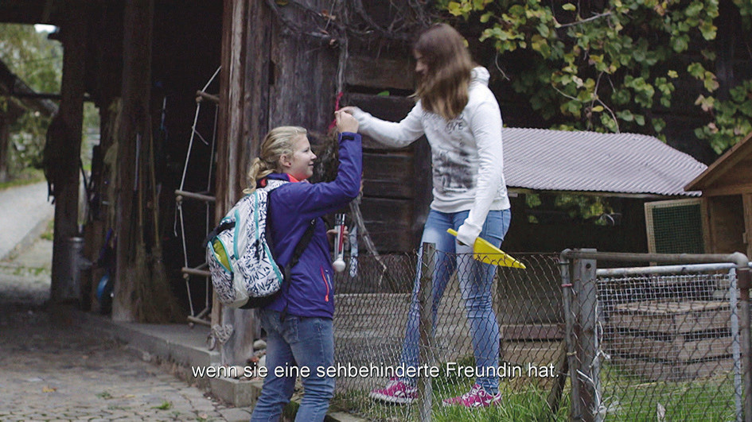 „Sie hat gesagt, sie schämt sich nicht, wenn sie eine sehbehinderte Freundin hat.“

„Sie hat gesagt, es sei ihr nicht peinlich.“

____________________________________________________

____________________________________________________

____________________________________________________

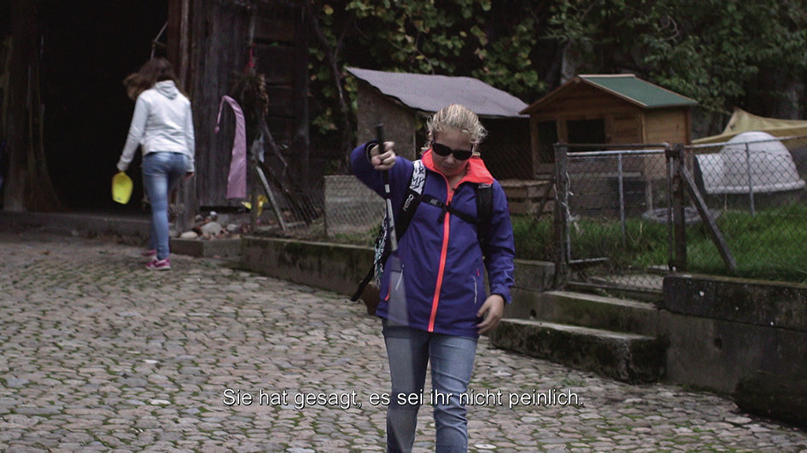„Ich habe im Dorf eigentlich nur noch sie. Sonst habe ich niemanden.“

____________________________________________________

____________________________________________________

____________________________________________________

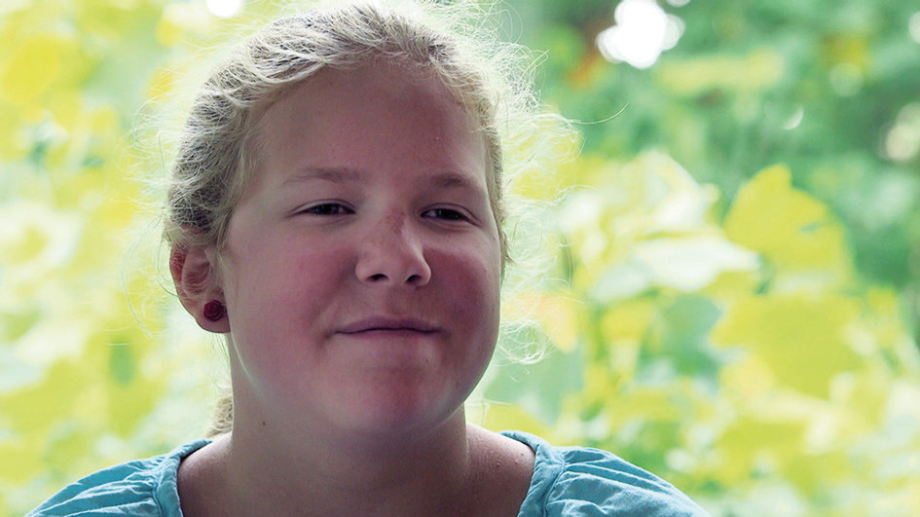„Ich bin traurig, dass ich nicht mit den anderen Kindern im Dorf zusammen sein kann.“

____________________________________________________

____________________________________________________

____________________________________________________

© SWR

